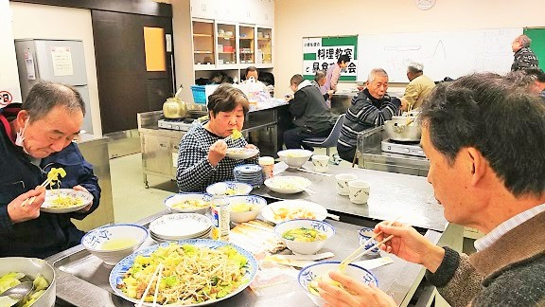

小倉生健会　合同班会議

料理教室と 食事と 包丁研ぎ教室と 交流

献立は、水炊き、ホルモン鍋、野菜炒め、刺身、魚のあら炊き、酢の物、野菜くずスープ。

的に、「みんなで料理を作って、食べて、交流しよう合同班会議」を開催し多くの方が参加しました。

参加費を無料にして誰もが気軽に参加できるようにしたこともあり、参加者の半数が会員以外の方でした。

一人暮らしの高齢者、特に男性の中には料理が苦手でコンビニ弁当ばかり食べている人が多くいます。小倉生健会は1月13日、①料理は簡単に作れる、②自分で作れば2～3食たべられる、③食事をしながら交流しようを目的に、「みんなで料理を作って、食べて、交流しよう合同班会議」を開催し22人が参加しました。参加費を無料にして誰もが気軽に参加できるようにしたため、参加者の半数が会員以外の方でした。

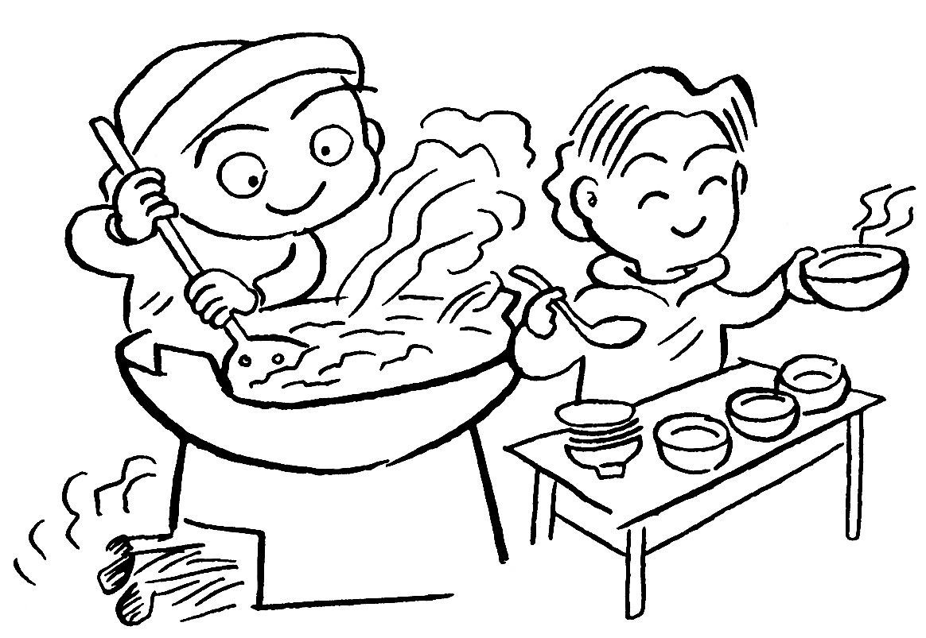

野菜の切り方、魚のさばき方、料理の作り方を指南。

会員の中には、元魚屋さん、元コックさんなど、意外な方が立派な経験の持ち主で参加者を驚かせました。

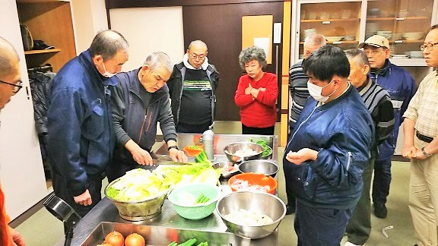

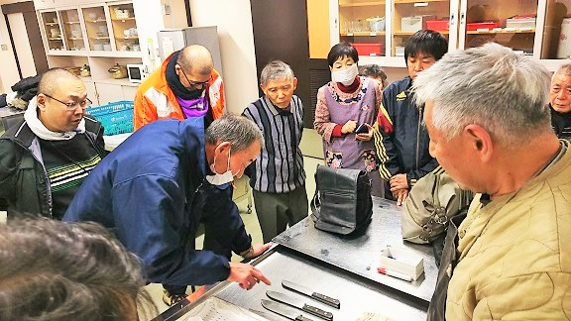

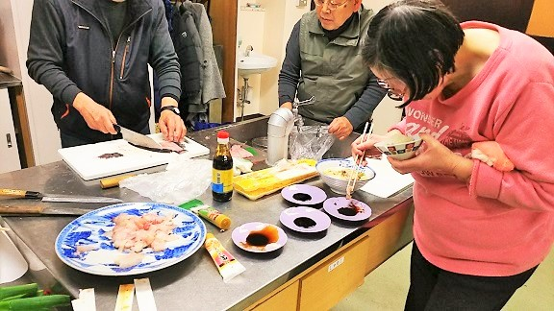

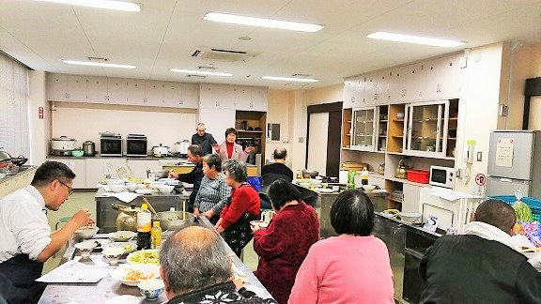

刺身コーナーから離れられない会員さんも。

食事の後は生活保護などについて多くの質問が寄せられ、分かりやすい回答に参加者の納得が広がりました。

包丁の研ぎ方は、プロの刃物の研ぎ屋さんが丁寧に手ほどき。専門家の口上に驚き感心することしきりでした。



　　　　　　　　　　 持ち家があっても

生活保護を受けられますか？

（答え）持ち家に住んだままで保護を受けることができます。

まず、保護課で生活保護の申請をします。保護が必要と認められて、持ち家の評価額が低い場合は保護が受けられます。もし、評価額が大きい場合は、持ち家を担保にして社協から「生活福祉資金」の貸付を受けることになります。

その貸付の水準は、生活保護費の１．５倍程度。貸付の合計額が一定額を超えると、貸付は終了して生活保護に移行します。

（問い）６７歳、年金が月額３万で、貯金も底をつきました。家は古い持ち家ですが、住み続けたいと思っています。保護を受けるには、家を売ってしまわないとダメですか？

会員の高瀬菜穂子県議、藤沢かよ・出口成信市議も参加しました。

＜当面の日程＞

2/15㈭ 16-17時 国民健康保険「県単位化と北九州市国保」健和会複合施設

2/16㈮ 14時 「ケースワーカーの役割」学習会 健和会複合施設

3/ 5㈪ 14時 生存権裁判 福岡地裁 301法廷

小倉生健会：田中一郎副会長陳述

3/13㈫ 14時 年金裁判 福岡地裁 301法廷（前号を訂正します）



第7号 　2018年2月10日 小倉生活と健康を守る会 (全生連　小倉生健会) 北九州市小倉北区愛宕2-3-6-1毛利方　発行責任者：八記博春 電話：090-1361-0876 fax:093-571-7567 ﾒｰﾙ：yatuki@syd.odn.ne.jp